ПАМЯТКА родителям «СТОП – СПИД»

Уважаемые родители!
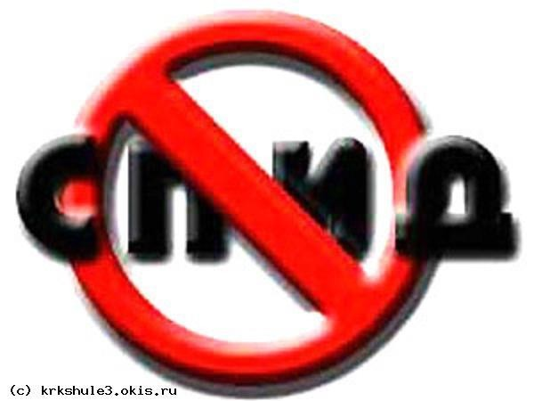
СПИД – чума 21 века, лекарство от которого ещё не изобрели.

Что надо знать о СПИДе?
СПИД - синдром приобретенного иммунодефицита, смертельно опасная болезнь. СПИД вызывается вирусом, называемым ВИЧ (вирус иммунодефицита человека).
Приобретенного - заболевание приобретается в течении жизни.
Иммунного - недостаточная активность иммунной системы, ее расстройство, ослабление,
угасание защитных, иммунных сил организма в противостоянии возбудителям болезней.
Дефицита - отсутствие ответной реакции со стороны иммунной системы на появление патогенных микроорганизмов.

Протекание болезни.


Первая стадия - острая инфекция. Протекает как
«гриппоподобное заболевание» (повышение температуры, насморк, кашель, сыпь на коже). Спустя 2-3 недели острый период проходит. Следует отметить, что в 60-70% случаев острое начало может отсутствовать. Человек, не зная о наличии вируса, может заражать других.
Вторая стадия - асимптомная инфекция (АИ). Полное отсутствие клинических проявлений ВИЧ-инфекции. Носителей ВИЧ-инфекции можно выявить, только проводя специальные лабораторные исследования.
Третья стадия - персистирующая генерализованная лимфаденопатия (ПГЛ). Возникает через 3-5 лет после второй
стадии. На фоне снижения защитных сил организма возникают различные симптомы болезни: увеличение лимфатических узлов, головные боли, расстройство кишечника, упадок сил. Лечение дает кратковременное улучшение, человек еще трудоспособен.
Четвертая стадия - пре-СПИД и собственно СПИД. По мере развития инфекционного процесса иммунная система полностью разрушается. Организм не в состоянии бороться не только с патогенными, но и с обычными микробами. Развиваются поражения слизистых оболочек, лимфоузлов, дыхательной системы, желудочно- кишечного тракта, органов зрения, нервной системы. Больной теряет в весе около 10%. Смертельный исход неизбежен.

Достоверно известны три пути заражения:
- половой (при половом контакте с ВИЧ-инфицированным);
- через кровь (при переливании крови и ее препаратов и использовании нестерильных игл и шприцев, при внутривенном введении наркотиков);
- от матери к ребёнку (во время беременности, родов, кормления грудью).

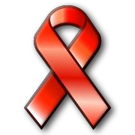
ВИЧ не передается:
- при дружеских поцелуях;
- при рукопожатиях;

  - при кашле, чихании;
  - через посуду, одежду, белье;
  - при посещении бассейна, сауны, туалета;
  - при укусах насекомых.

Меры профилактики и защита:
Специфических средств профилактики ВИЧ-инфекции в настоящее время в мире не существует. Поэтому защита от этой страшной болезни зависит от образа жизни и поведения самого человека.

  - Главным условием предупреждения заражения является нравственная чистота и верность избранному спутнику жизни.
  - Везде и всегда пользоваться только личными предметами гигиены (зубные щетки, бритвы, ножницы).
  - Требовать применения стерильного инструмента при обслуживании в различных учреждениях и организациях.
  - Избегать случайных половых связей; при их возникновении пользоваться презервативом.
  - Не иметь половых связей с людьми, употребляющими наркотики.
  - Никогда не употреблять наркотические вещества.


К сожалению, человечеству, вероятно, не скоро удастся избавиться от ВИЧ-инфекции.
Уважаемые Родители! Берегите свое здоровье, беспокойтесь о здоровье своих близких!

